ICA Uke 5

https://github.com/Mathih13/IS-105_2016_Gruppe-5/releases/tag/uke4

Subject

* **Basert på illustrasjon over, lag en tabell med kolloner “UiAs fakultet”,**

| Table 1 | | |
| --- | --- | --- |
| Fakultet | Ant. Studenter | Sannsynlighet |
| Helse- og Idrettsfag | 1829 | 17% |
| Humaniora og Pedagogikk | 1525 | 14% |
| Kunstfag | 420 | 4% |
| Teknologi og Realfag | 2166 | 21% |
| Lærerutdanning | 1506 | 15% |
| Økonomi og Samfunnsvitenskap | 3093 | 29% |
|  |  |  |
| Total | **10539** | **100%** |

* **“Antall studenter” og “Sannsynlighet” (for at en UiA student hører til det spesifikke fakultetet) for høstsemester 2014**
* **Når du lærer om at en tilfeldig valgt student hører til et spesifikt fakultet,for hvilket fakultet får du MINST informasjon?**
  + Minst informasjon får man ved Økonomi og Samfunnsfag
* **Design en variabel-størrelse Huffman kode, som minimaliserer gjennomsnittsantall av bits i en melding som er kodet for faku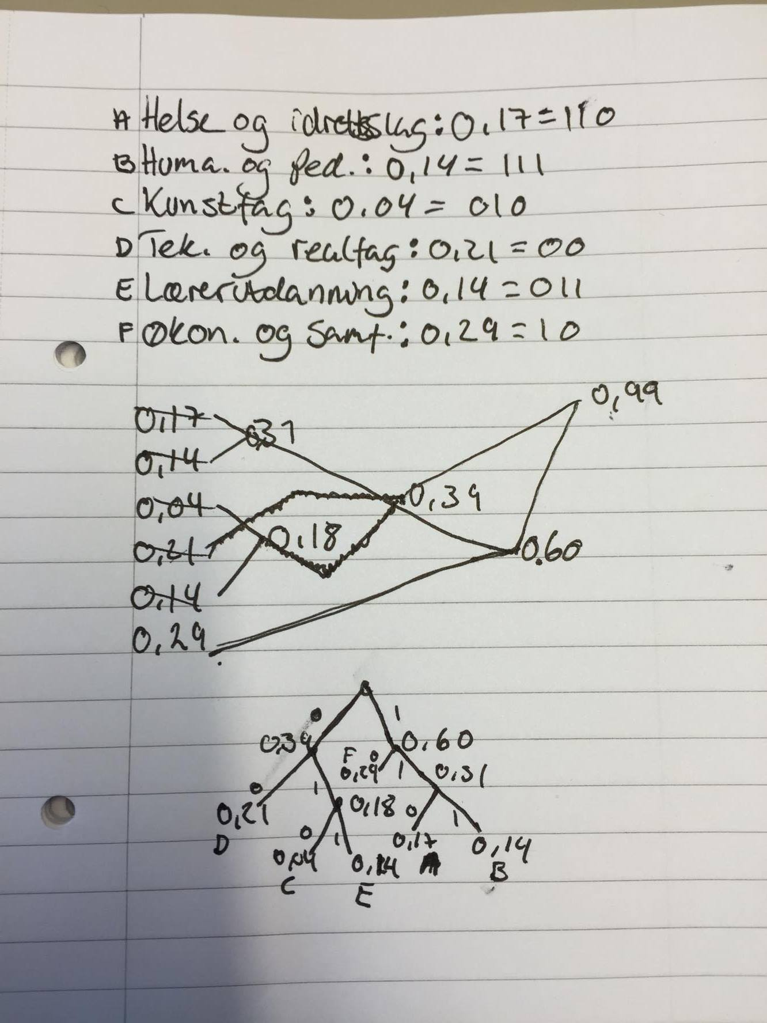lteter og tilfeldig valgte grupper av studenter. Vis et binært tre for Huffman kode og gi kode og kodelengde for hver kurs.**
* **Hva er gjennomsnittslengden for en melding som inneholder fakultetskoder for 100 tilfeldig valgte studenter?**
* **Nytt! Hvordan forholder denne lengden seg til entropien av sannsynlighets distribusjon i dette tilfelle? Beregn og forklar.**
  + Økonomi og Samfunnsvitenskap: 1,78
  + Teknologi og Realfag: 2,25
  + Helse- og Idrettsfag: 2,55
  + Humaniora og Pedagogikk: 2,83
  + Lærerutdanning: 2,83
  + Kunstfag: 4,64
  + Gjennomsnittslenge = 2,81
* **Lag en algoritme som kan kode og dekode med den valgte koden. Algoritme skal først forklares og så implementeres i Python.**